

Škola | ZŠ Třeboň, Sokolská 296, 379 01 Třeboň
Autor | Mgr. Šárka Petříková
Číslo | VY_22_INOVACE_2033
Název | My home
Téma hodiny | Home
Předmět | Anglický jazyk
Ročník/y/ | 2.C
Anotace | Materiál obsahuje tři úkoly zaměřené na procvičení slovní zásoby z oblasti home.
Očekávaný výstup | Žáci řeší jednoduché úkoly zaměřené na procvičení a upevnění slovní zásoby z oblasti home. Jsou schopni samostatně popsat vybavení pokojů a jejich byt nebo dům.  Mezipředmětové vztahy: prvouka (domov), výtvarná výchova (kresba pokojů).
Druh učebního materiálu | Pracovní list

My home
- Doplňte křížovku:
1


2

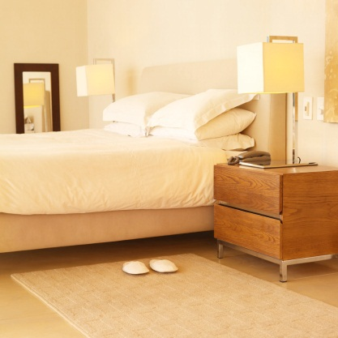
3

3

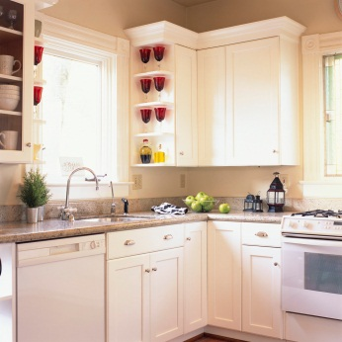
1

1

2

- Nakreslete pokoje podle nápovědy:
There are a toothbrush, shampoo and towel.

There are pasta, tea and fish.

- Dopište věty (co je v místnostech):
The …………………………………….. is in the kitchen.
The ……………………………………. is in the bedroom.
The ……………………………………. is in the bathroom.
The …………………………………... is in the garden.

Zdroje:
Archiv autora
www.office.misrosoft.com

